Distribution de la biomasse du zooplancton en saison sèche
comparaison en surface et au fond
La zone est caractérisée par une richesse appréciable en zooplancton avec une diminution dans les eaux profondes (voir carte).zooplancton de surface :
- le zooplancton est inégalement réparti sur le plateau continental ;
- la valeur maximale de la biomasse en saison sèche a été observée dans la partie centrale entre les 15° et 16°W, le long du 10° latitude Nord ;
- dans les isobathes de 20 à 50m cette biomasse a été influencée par la présence d'un grand nombre d'hydroméduses (tache sombre au centre de la carte).
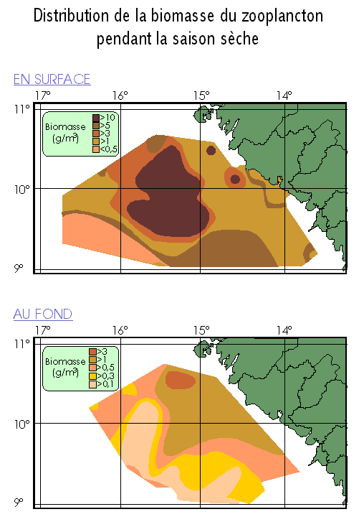
- dimension : Faune
- mots-clés : 1986, avril-mai, plateau continental, zooplancton, méduse, profondeur, biomasse, saison sèche,
- thèmes : organisme marin, mesure ou indicateur, temps ou date,

source : Sajina, L.I. et A. Keita (1990). Répartition du zooplancton dans les eaux de la zone économique guinéenne pendant la saison sèche. Ecologie Marine, 35, 1990, 47-54 (en russe).
Information : n°0242 - mise à disposition : 2002-05-07 - rédacteur de l'information : Keita Ansoumane (Cerescor) - niveau de confiance : bon



